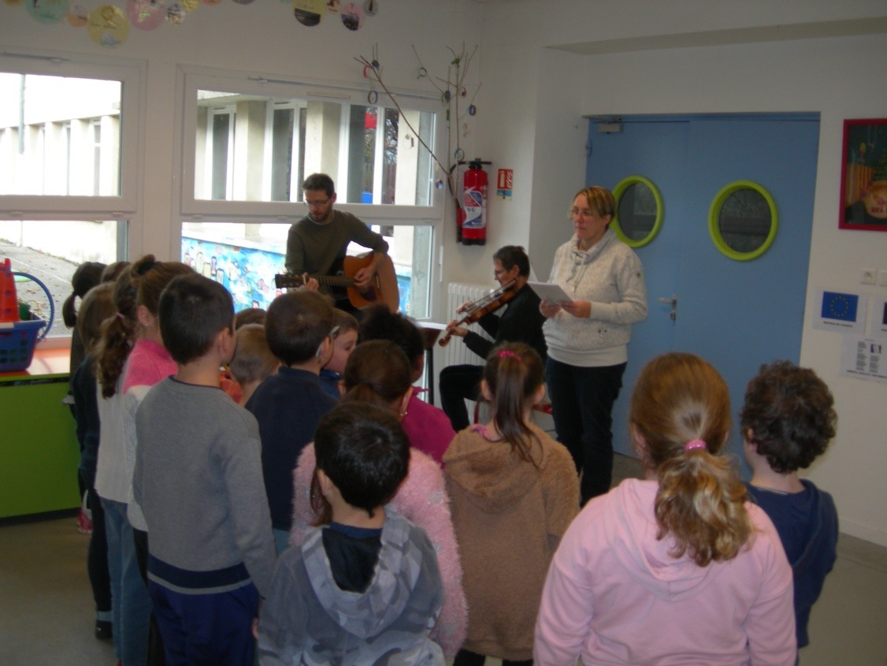

Deux musiciens, Emmanuel Costa à la guitare et Eric Cousteix au violon, sont venus à l’école jeudi 05 décembre pour nous faire chanter et danser pour chaque classe des chants et des danses traditionnelles.